Цель
Сейчас рецептуры напитков выглядят непонятно и «сухо для обычного пользователя. Нужно сделать чтобы все было более просто, понятно, более friendly если можно так сказать
Поясню конкретнее
Как это выглядит в книге рецептов:
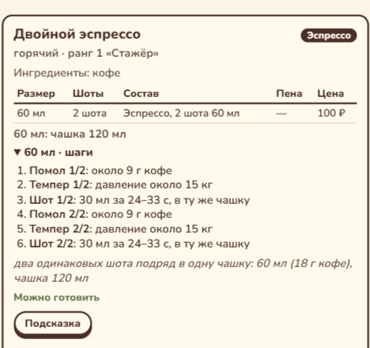
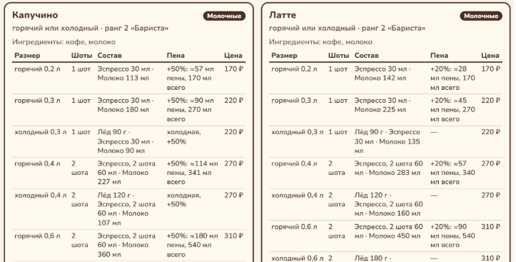
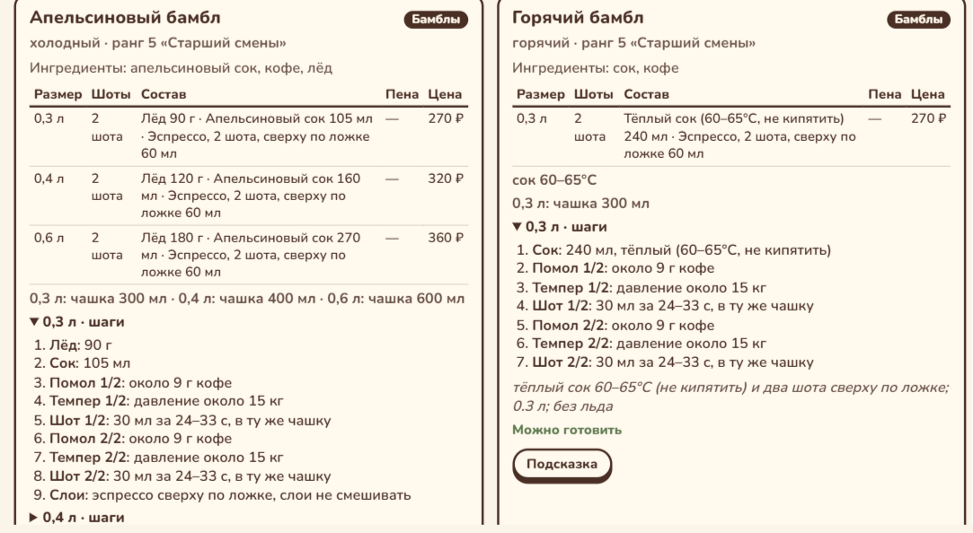

Как это выглядит когда гость заказывает новый напиток
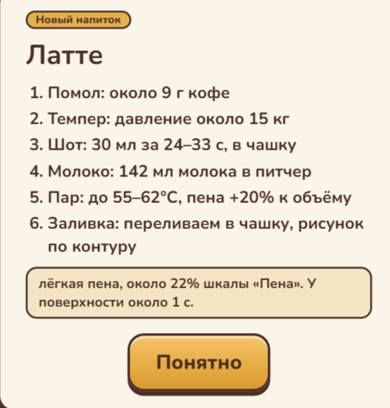

Как можно заметить, сейчас везде написано очень много цифры: сколько грамм кофе, сколько кг давление, сколько мл шота или молока, сколько градусов пар и так далее. Написано сухо и как инструкция. А в книге рецептов так вообще таки описаний несколько: по описанию на каждый объем, а на деле отличие только в цифрах. А ведь обычный человек не захочет вчитывать в цифры и не будет их запомнить (ведь цифры и так уже написаны в индикаторах когда мы готовим кофе).
По книге рецептов так вообще не понятно, чем отличается капучино от латте или от флэт уайта.
Так вот что нужно сделать
Нужно написать рецептуру понятно и для каждого напитка написать краткое описание, чтобы человек понял что это за напиток, а не просто увидел цифры. То есть надо давать игроку ответ на вопрос «что это» и «зачем это», а не «как это делается». Хотя как это делается тоже надо сказать, только в другом формате.
Примеры описаний :
Флэт уайт — это кофейный напиток на основе двойного эспрессо с добавлением горячего молока и тонкого слоя шелковистой молочной пены. Его главная особенность — баланс: насыщенный кофейный вкус остаётся доминирующим, а молоко лишь смягчает его, добавляя лёгкую сладость и бархатистую текстуру.
Латте — это кофейный напиток на основе эспрессо и большого количества горячего вспененного молока. Его главная особенность — нежный, сливочный вкус, в котором доминируют молочные ноты, а кофейный аромат лишь слегка угадывается.
Бамбл — это освежающий кофейный напиток, который готовят из эспрессо, апельсинового сока, карамельного сиропа и льда. Его главная фишка — эффект слоистости: перед тем как перемешать, ингредиенты образуют красивый рисунок из тёмных и светлых полос, напоминающий окрас шмеля. Отсюда и название: bumblebee по-английски — «шмель».
Раф — это сладкий кофейный напиток с нежной, кремовой текстурой и мягким, обволакивающим вкусом. Его главная особенность — в способе приготовления: все ингредиенты взбиваются вместе, образуя однородную массу, а не слоями, как в латте или капучино.

Как видишь, каждое описание должно показывать суть напитка, в чем его особенность. Возможно какой-то интересный факт если есть.

Пример рецепта
капучино
- Сварить эспрессо. Это основа напитка.
- Взбить молоко. Молоко нужно подогреть до температуры примерно 60–65 °C (не доводя до кипения) и взбить до образования плотной, мелкопузырчатой пены. Для взбивания использовать паровую трубку кофемашины
- Соединить ингредиенты. Сначала чашку наливают эспрессо. Затем аккуратно вливают вспененное молоко. Чтобы молоко лучше интегрировалось с кофе, можно сделать несколько круговых движений.
То есть нужно сходу давйть сухие пункты и цифры типа давление темпера 15 кг. Нужно также как описание показать суть приготовления. А все важные цифры не обязательно убирать напрочь. А просто спрятать
И ведь ты понимаешь что объем – это разница только объема, а не технологии приготовления. Поэтому не надо расписывать каждый объем отдельной.
А также еще вот какая идея
Больше обучения в плане не «что делать», а зачем это нужно. Например, что такое помол, зачем темперовать, как правильно взбивать и так далее. А также за что отвечают какие то не понятные индикаторы. Все это показывается по умолчанию первый раз когда что-то новое появляется. Дальше не показывается, но можно открыть справочник и прочитать. В идеале чтоб в справочнике были не только текст но и иллюстрации

Таким образом, итоговая цель: поменять все в книге рецептов и поменять каждое окно которые выскакивает когда гость заказывает новый напиток.
Сделать это нужно абсолютно для каждого напитка в игре. Если что ищи информацию в интеренте в открытых источниках.
Используй этот файл в совокупности с файлом референсов напитков

